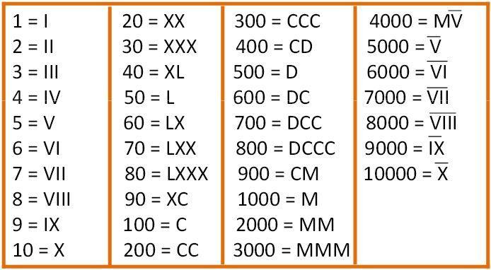

Teniendo en cuenta los números que aparecen en el anterior cuadro, escribo en romano:

149 187

231 263

344 352

496 450

515 528

604 688

739 746

866 873

909 999

1.109 2.604

3.545 3.902